МИНИСТЕРСТВО НАУКИ И ВЫСШЕГО ОБРАЗОВАНИЯ РОССИЙСКОЙ ФЕДЕРАЦИИ
Федеральное государственное бюджетное образовательное учреждение
высшего образования
«КУБАНСКИЙ ГОСУДАРСТВЕННЫЙ УНИВЕРСИТЕТ»
(ФГБОУ ВО «КубГУ»)

Факультет компьютерных технологий и прикладной математики
Кафедра вычислительных технологий

ЛАБОРАТОРНАЯ РАБОТА №15
Дисциплина: Нечеткие и нейросетевые модели

Работу выполнил:_____________________________________Вавакин В.О.

Направление подготовки: 02.03.02 Фундаментальная информатика и информационные технологии

Преподаватель: ______________________________________ Руденко О.В.

Краснодар
2025
Цели работы:
1. Ознакомиться с архитектурой и принципами работы модели BERT
2. Освоить использование предобученных трансформерных моделей для задач классификации текста
3. Научиться проводить тонкую настройку (fine-tuning) BERT для конкретной задачи
4. Реализовать классификатор текстов на несколько тем (спорт, новости, наука, технологии, развлечения)
Ход работы
1. Установка и настройка окружения
# Импорт библиотек
import torch
import numpy as np
import pandas as pd
import matplotlib.pyplot as plt
import seaborn as sns
from sklearn.model_selection import train_test_split
from sklearn.metrics import classification_report, confusion_matrix
import warnings
warnings.filterwarnings('ignore')

# Проверка доступности GPU
device = torch.device('cuda' if torch.cuda.is_available() else 'cpu')
print(f"Используемое устройство: {device}")
В программе подключаются несколько библиотек: torch для построения и обучения нейросетей, numpy для числовых операций и работы с многомерными массивами, pandas для обработки табличных данных, matplotlib для построения графиков, seaborn для расширенных возможностей построения графиков, инструменты для разбиения на обучающую и тестовую выборки, оценки классификации моделей и матрицы ошибок из sklearn, а также warnings для скрытия лишних предупреждений.
Далее проверяется текущее устройство, применяемое для обучения модели:

Рисунок 1 – Вывод устройства, применяемого при обучении модели

2. Подготовка датасета
# Создание синтетического датасета для обучения
def create_sample_dataset():
data = []

# Тексты про спорт
sports_texts = [
"Футбольная команда одержала победу в чемпионате",
"Баскетболисты показали отличную игру в матче",
"Теннисист выиграл турнир Большого шлема",
"Спортсмен установил новый мировой рекорд",
"Хоккейная сборная завоевала золотые медали"
]

# Тексты новостей
news_texts = [
"Политики обсудили важные международные договоры",
"Экономика страны показывает рост в этом квартале",
"В столице прошла встреча глав государств",
"Парламент принял новый законопроект",
"Центральный банк изменил ключевую ставку"
]

# Тексты о технологиях
tech_texts = [
"Компания выпустила новый смартфон с улучшенной камерой",
"Искусственный интеллект помогает в медицинских исследованиях",
"Разработана новая система квантовых вычислений",
"Запущен спутник для изучения климата Земли",
"Программисты представили революционную операционную систему"
]

# Тексты о науке
science_texts = [
"Ученые обнаружили новую экзопланету в далекой галактике",
"Исследователи разработали новый метод лечения рака",
"Физики подтвердили существование новой элементарной частицы",
"Археологи нашли древний город при раскопках",
"Биологи расшифровали геном редкого вида животных"
]

# Тексты о развлечениях
entertainment_texts = [
"Кинорежиссер представил новый фильм на фестивале",
"Музыкант выпустил альбом с экспериментальными композициями",
"Театральная постановка получила премию за лучшую режиссуру",
"Писатель опубликовал долгожданный роман",
"Художник открыл выставку своих работ в музее"
]

# Собираем все данные
for text in sports_texts:
data.append({"text": text, "label": "спорт"})
for text in news_texts:
data.append({"text": text, "label": "новости"})
for text in tech_texts:
data.append({"text": text, "label": "технологии"})
for text in science_texts:
data.append({"text": text, "label": "наука"})
for text in entertainment_texts:
data.append({"text": text, "label": "развлечения"})

return pd.DataFrame(data)

# Создаем и просматриваем датасет
df = create_sample_dataset()
print(f"Размер датасета: {len(df)} примеров")
print("\nПримеры данных:")
print(df.head())
print("\nРаспределение по классам:")
print(df['label'].value_counts())
Далее формируется небольшой синтетический датасет для многоклассовой текстовой классификации. В датасет включены тексты пяти тематических катеорий: спорт, новости, технологии, наука и развлечения. Каждая категория содержит по 5 примеров. Итоговая структура преобразуется в объект pandas DataFrame, что удобно для последующей обработки.

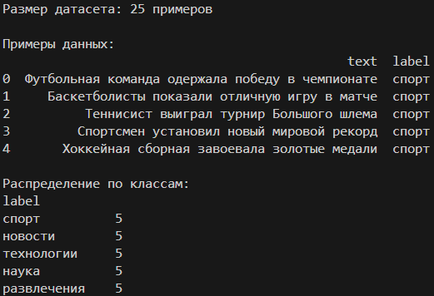
Рисунок 2 – Содержание базового синтетического датасета

3. Предобработка данных и токенизации
from transformers import BertTokenizer

# Загрузка токенизатора BERT
tokenizer = BertTokenizer.from_pretrained('bert-base-multilingual-cased')

def tokenize_function(texts, max_length=128):
"""Функция для токенизации текстов"""
return tokenizer(
texts.tolist(),
padding=True,
truncation=True,
max_length=max_length,
return_tensors="pt"
)

# Пример токенизации
sample_texts = df['text'].head(3)
tokenized = tokenize_function(sample_texts)

print("Пример токенизации:")
print(f"Исходный текст: {sample_texts.iloc[0]}")
print(f"Токены: {tokenizer.convert_ids_to_tokens(tokenized['input_ids'][0])}")
print(f"Attention mask: {tokenized['attention_mask'][0]}")
Данный фрагмент кода загружает токенизатор BERT и выполняет токенизацию текстов из созданного датасета. Он загружает предобученный многоязычный токенизатор модели bert-base-multilingual-cased, который разрезает текст на субсловные токены, добавляет специальные служебные токены CLS/SEP и приводит текст к формату, который ожидает модель BERT.

Рисунок 3 – Пример токенизации текста

Attention mask показывает, какие токены являются реальными (1), а какие – паддингом (0), не несущим реальной информации и предназначенным для обеспечения одинаковых размеров входных тензоров модели.
4. Создание класса Dataset
from torch.utils.data import Dataset, DataLoader

class TextClassificationDataset(Dataset):
def __init__(self, texts, labels, tokenizer, max_length=128):
self.texts = texts
self.labels = labels
self.tokenizer = tokenizer
self.max_length = max_length
self.label_to_id = {label: idx for idx, label in enumerate(sorted(set(labels)))}
self.id_to_label = {idx: label for label, idx in self.label_to_id.items()}

def __len__(self):
return len(self.texts)

def __getitem__(self, idx):
text = str(self.texts[idx])
label = self.labels[idx]

encoding = self.tokenizer(
text,
truncation=True,
padding='max_length',
max_length=self.max_length,
return_tensors='pt'
)

return {
'input_ids': encoding['input_ids'].flatten(),
'attention_mask': encoding['attention_mask'].flatten(),
'labels': torch.tensor(self.label_to_id[label], dtype=torch.long)
}

# Разделение данных на обучающую и тестовую выборки
train_texts, test_texts, train_labels, test_labels = train_test_split(
df['text'], df['label'], test_size=0.2, random_state=42, stratify=df['label']
)

# Создание объектов Dataset
train_dataset = TextClassificationDataset(
train_texts.tolist(), train_labels.tolist(), tokenizer
)
test_dataset = TextClassificationDataset(
test_texts.tolist(), test_labels.tolist(), tokenizer
)

print(f"Обучающая выборка: {len(train_dataset)} примеров")
print(f"Тестовая выборка: {len(test_dataset)} примеров")
print(f"Классы: {train_dataset.id_to_label}")
Далее создаётся класс датасета для задачи многоклассовой текстовой классификации. Данный класс принимает исходный текст и формирует на основе него словарь тензоров, совместимый с моделями классификации BERT.
Затем исходные данные делятся на обучающую и тестовую выборки, каждая из которых обрабатывается классом TextClassificationDataset и приводится в нужный для модели формат.

Рисунок 4 – Структура исходного отформатированного датасета

5. Создание модели BERT для классификации
from transformers import BertForSequenceClassification
import torch.nn as nn

class BERTClassifier(nn.Module):
def __init__(self, num_classes, model_name='bert-base-multilingual-cased'):
super(BERTClassifier, self).__init__()
self.bert = BertForSequenceClassification.from_pretrained(
model_name,
num_labels=num_classes
)

def forward(self, input_ids, attention_mask, labels=None):
outputs = self.bert(
input_ids=input_ids,
attention_mask=attention_mask,
labels=labels
)
return outputs

# Инициализация модели
num_classes = len(set(df['label']))
model = BERTClassifier(num_classes=num_classes)
model.to(device)

print(f"Модель загружена на {device}")
print(f"Количество классов: {num_classes}")
В данном фрагменте кода создаётся модель для многоклассовой классификации текстов на основе предобученной модели BERT. Указывается количество классов, и параметры модели загружаются с предобученными весами. При прямом проходе входные данные напрямую передаются в модель BERT, которая выполняет предсказание и автоматически вычисляет функцию потерь при наличии меток. Затем модель инициализируется.

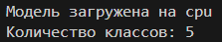
Рисунок 5 – Инициализация модели

6. Обучение модели
from torch.optim import AdamW
from transformers import get_linear_schedule_with_warmup
from torch.utils.data import DataLoader
from tqdm import tqdm

def train_epoch(model, data_loader, optimizer, scheduler, device):
model.train()
total_loss = 0

for batch in tqdm(data_loader, desc="Обучение"):
optimizer.zero_grad()

input_ids = batch['input_ids'].to(device)
attention_mask = batch['attention_mask'].to(device)
labels = batch['labels'].to(device)

outputs = model(
input_ids=input_ids,
attention_mask=attention_mask,
labels=labels
)

loss = outputs.loss
total_loss += loss.item()

loss.backward()
torch.nn.utils.clip_grad_norm_(model.parameters(), max_norm=1.0)
optimizer.step()
scheduler.step()

return total_loss / len(data_loader)

def eval_epoch(model, data_loader, device):
model.eval()
total_loss = 0
all_predictions = []
all_labels = []

with torch.no_grad():
for batch in tqdm(data_loader, desc="Оценка"):
input_ids = batch['input_ids'].to(device)
attention_mask = batch['attention_mask'].to(device)
labels = batch['labels'].to(device)

outputs = model(
input_ids=input_ids,
attention_mask=attention_mask,
labels=labels
)

loss = outputs.loss
total_loss += loss.item()

predictions = torch.argmax(outputs.logits, dim=1)
all_predictions.extend(predictions.cpu().numpy())
all_labels.extend(labels.cpu().numpy())

return total_loss / len(data_loader), all_predictions, all_labels

# Создание DataLoader
train_loader = DataLoader(train_dataset, batch_size=8, shuffle=True)
test_loader = DataLoader(test_dataset, batch_size=8, shuffle=False)

# Настройка оптимизатора и планировщика
optimizer = AdamW(model.parameters(), lr=2e-5)
total_steps = len(train_loader) * 5 # 5 эпох

scheduler = get_linear_schedule_with_warmup(
optimizer,
num_warmup_steps=0,
num_training_steps=total_steps
)

# Обучение модели
epochs = 5
train_losses = []
test_losses = []

for epoch in range(epochs):
print(f"\nЭпоха {epoch + 1}/{epochs}")

# Обучение
train_loss = train_epoch(model, train_loader, optimizer, scheduler, device)
train_losses.append(train_loss)

# Оценка
test_loss, predictions, labels = eval_epoch(model, test_loader, device)
test_losses.append(test_loss)

print(f"Потери на обучении: {train_loss:.4f}")
print(f"Потери на тесте: {test_loss:.4f}")
В данном фрагменте выполняется полный цикл обучения модели для задачи классификации. Выполняется подготовка загрузчиков данных, оптимизатора, планировщика скорости обучения, тренировочный цикл и процесс валидации. В качестве оптимизатора применяется AdamW, стандартный для обучения моделей Transformer, а также используется линейный планировщик, уменьшающий скорость обучения линейно на протяжении всех шагов.

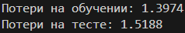
Рисунок 6 – Результаты обучения модели на базовых данных

Модель обучается и выдаёт результат лучше случайного, но из-за очень малого датасета значение функции потерь далеко не лучшее.
7. Оценка модели
from sklearn.metrics import accuracy_score, precision_recall_fscore_support

# Функция для вычисления метрик
def compute_metrics(predictions, labels, id_to_label):
# Преобразуем ID обратно в метки
pred_labels = [id_to_label[pred] for pred in predictions]
true_labels = [id_to_label[label] for label in labels]

# Вычисляем метрики
accuracy = accuracy_score(true_labels, pred_labels)
precision, recall, f1, _ = precision_recall_fscore_support(
true_labels, pred_labels, average='weighted'
)

return {
'accuracy': accuracy,
'precision': precision,
'recall': recall,
'f1': f1
}, pred_labels, true_labels

# Вычисление метрик
metrics, pred_labels, true_labels = compute_metrics(predictions, labels, test_dataset.id_to_label)

print("\nМетрики классификации:")
for metric, value in metrics.items():
print(f"{metric}: {value:.4f}")

# Матрица ошибок
def plot_confusion_matrix(true_labels, pred_labels, classes):
cm = confusion_matrix(true_labels, pred_labels, labels=classes)

plt.figure(figsize=(10, 8))
sns.heatmap(cm, annot=True, fmt='d', cmap='Blues',
xticklabels=classes, yticklabels=classes)
plt.title('Матрица ошибок')
plt.ylabel('Истинные метки')
plt.xlabel('Предсказанные метки')
plt.tight_layout()
plt.show()

plot_confusion_matrix(true_labels, pred_labels, list(test_dataset.id_to_label.values()))

# Отчет по классификации
print("\nОтчет по классификации:")
print(classification_report(true_labels, pred_labels))
Далее вычисляются метрики качества классификации для модели, строится матрица ошибок и выводится отчёт по каждому классу.

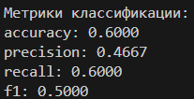
Рисунок 7 – Значения метрик классификации

Общая точность модели составляет всего 60%, а общий результат, определяемый средним гармоническим значением f1, близок к случайному.

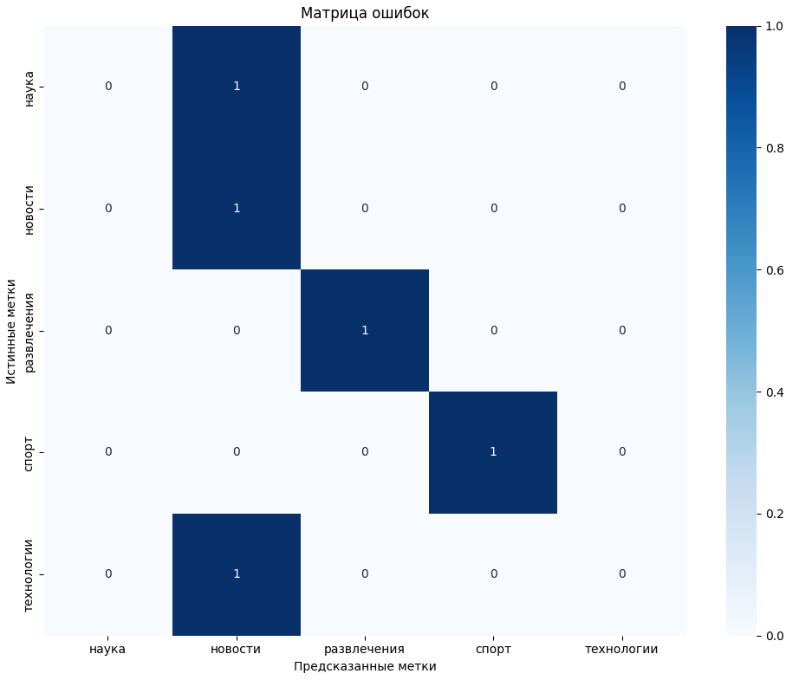
Рисунок 8 – Матрица ошибок модели

Модель корректно распознала тексты классов Новости, Развлечения и Спорт, но ошиблась в классах Наука и Технологии.
8. Использование модели для предсказаний
def predict_text(text, model, tokenizer, id_to_label, device, max_length=128):
"""Функция для предсказания темы текста"""
model.eval()

# Токенизация текста
encoding = tokenizer(
text,
truncation=True,
padding='max_length',
max_length=max_length,
return_tensors='pt'
)

input_ids = encoding['input_ids'].to(device)
attention_mask = encoding['attention_mask'].to(device)

# Предсказание
with torch.no_grad():
outputs = model(input_ids=input_ids, attention_mask=attention_mask)
prediction = torch.argmax(outputs.logits, dim=1)

# Получение метки
predicted_label = id_to_label[prediction.item()]

# Получение вероятностей
probabilities = torch.softmax(outputs.logits, dim=1)

return predicted_label, probabilities.cpu().numpy()

# Тестирование на новых текстах
test_texts = [
"Баскетбольный матч закончился со счетом 98:95",
"Правительство объявило о новых экономических реформах",
"Ученые открыли новый вид динозавров в Аргентине",
"Вышел новый процессор с рекордной производительностью",
"Фильм получил награду за лучшие визуальные эффекты"
]

print("Предсказания для тестовых текстов:")
for text in test_texts:
label, probs = predict_text(text, model, tokenizer, test_dataset.id_to_label, device)
print(f"\nТекст: {text}")
print(f"Предсказанная тема: {label}")
print("Вероятности по классам:")
for idx, prob in enumerate(probs[0]):
print(f" {test_dataset.id_to_label[idx]}: {prob:.4f}")
Далее выполним проверку модели на тестовых данных из 5 предложений различных классов. Согласно метрикам, полученным на предыдущем шаге, модель имеет низкую точность, поэтому предсказания ожидаемо не показывают хорошие результаты.
Так, текст на тему Технологии модель с уверенностью 24,53% распознала как тему Развлечения, тогда как для корректного класса уверенность составила 20,29%.

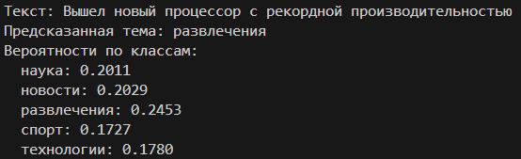
Рисунок 9 – Результаты ошибочного предсказания модели
9. Визуализация обучения
# Визуализация кривых обучения
plt.figure(figsize=(10, 6))
plt.plot(range(1, epochs + 1), train_losses, label='Потери на обучении', marker='o')
plt.plot(range(1, epochs + 1), test_losses, label='Потери на тесте', marker='s')
plt.xlabel('Эпоха')
plt.ylabel('Потери')
plt.title('Кривые обучения')
plt.legend()
plt.grid(True)
plt.show()

# Визуализация распределения предсказаний
plt.figure(figsize=(12, 5))

# Распределение истинных меток
plt.subplot(1, 2, 1)
true_counts = pd.Series(true_labels).value_counts()
plt.bar(true_counts.index, true_counts.values)
plt.title('Распределение истинных меток')
plt.xticks(rotation=45)

# Распределение предсказанных меток
plt.subplot(1, 2, 2)
pred_counts = pd.Series(pred_labels).value_counts()
plt.bar(pred_counts.index, pred_counts.values)
plt.title('Распределение предсказанных меток')
plt.xticks(rotation=45)

plt.tight_layout()
plt.show()
Выполним визуализацию обучения модели. График функции точности имеет вид:

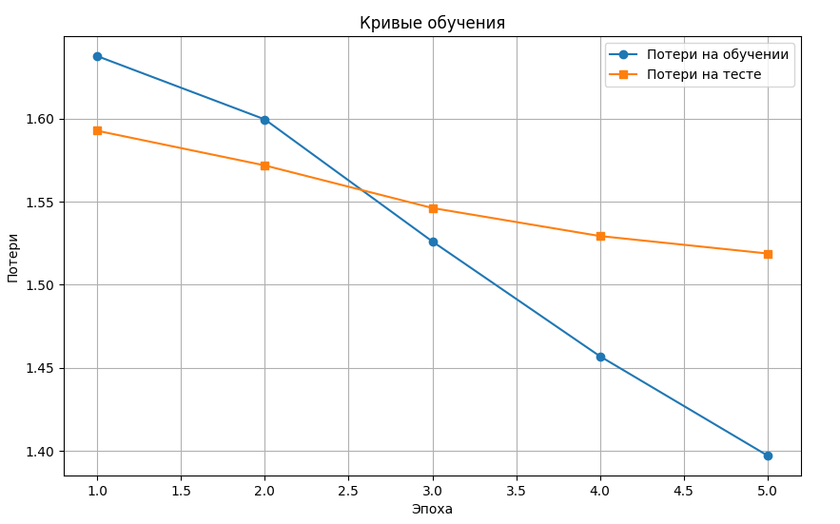
Рисунок 10 – График функции обучения

Модель обучается, уменьшая частоту ошибок, но значение функции потерь всё ещё достаточно велико, требуется более объёмный датасет и модификация гиперпараметров.
10. Модификация датасета и переобучение модели
Модифицируем датасет, добавив в него ещё 3 класса: Экономика, Политика и Культура. Выполним обучение модели на новых данных и сравним результаты:

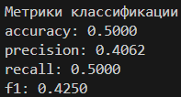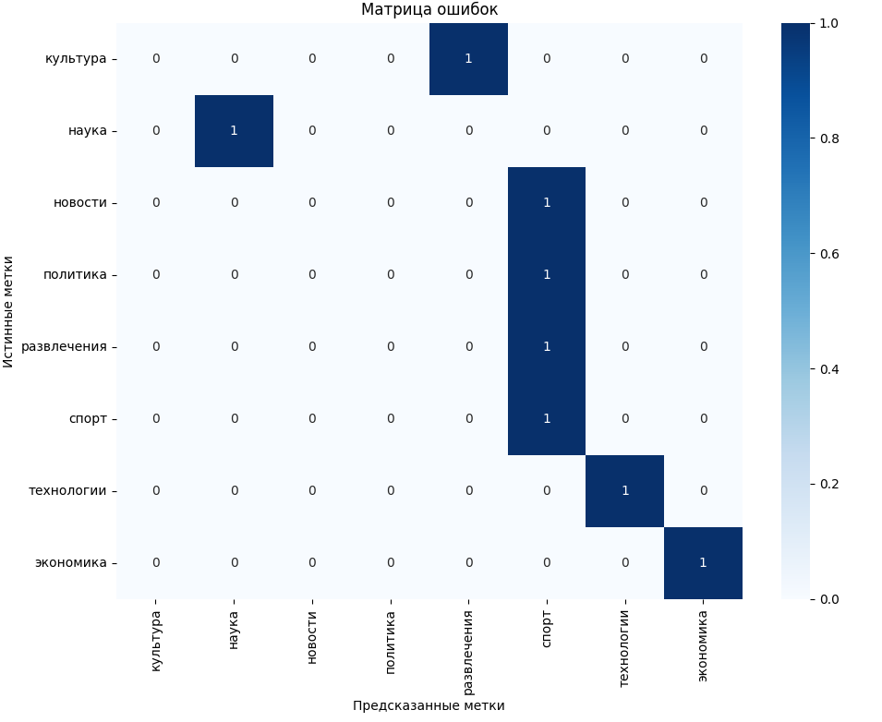
Рисунок 11 – Результаты классификации на новых данных

Модель также показала средний результат, корректно предсказав класс только в половине случаев.
Кривые обучения при этом говорят о переобучении, из-за большого разрыва между потерями на обучающей и валидационной выборках. Это связано с очень маленьким объёмом датасета.
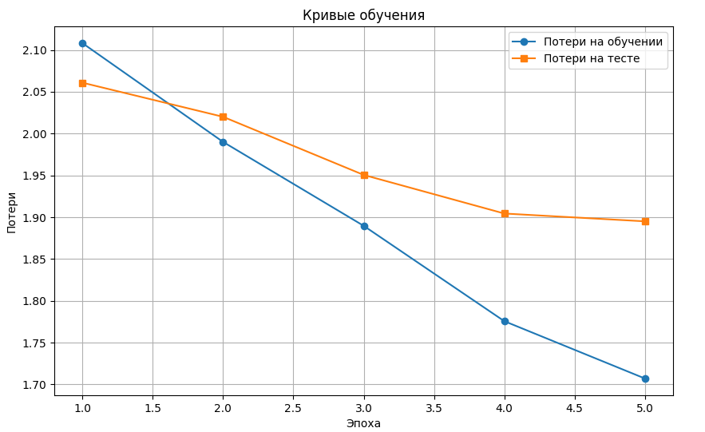
Рисунок 12 – График функции потерь на модели классификации 8 классов

11. Эксперименты с гиперпараметрами
Сравним результаты моделей при разных значениях гиперпараметров.
Batch Size:
При увеличении Batch Size с 8 до 32 качество предсказаний модели снизилось. Это связано с тем, что на малом размере датасета при большом количестве объектов в одном батче общее количество этапов обучения сильно снижается, и модель не успевает обучится достаточно даже для средних результатов.

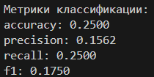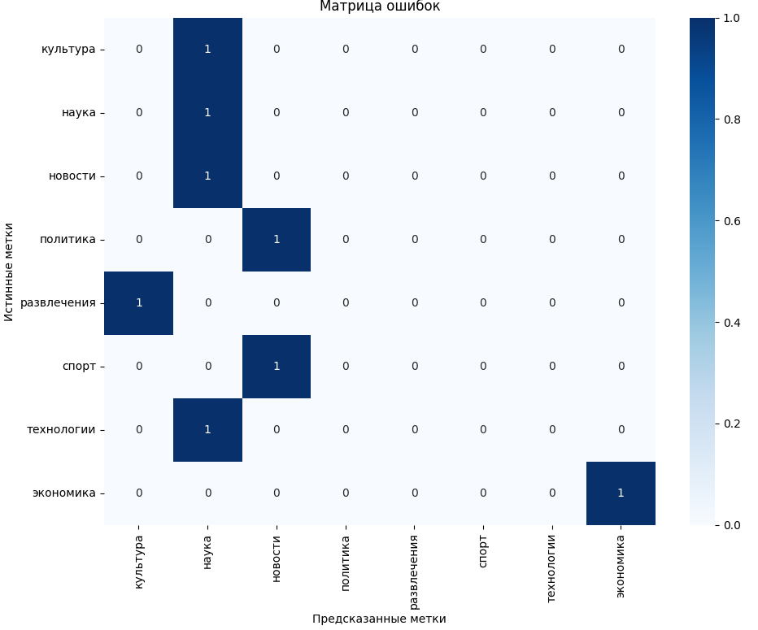
Рисунок 13 – Результаты обучения при batch_size=32

Скорость обучения:
Снижение параметра скорости обучения в оптимизаторе AdamW с 2e-5 до 1e-5 значительно ухудшает точность модели, тогда как повышение до 5e-5 практически не влияет на результат, оставляя его на общей точности в 50%.

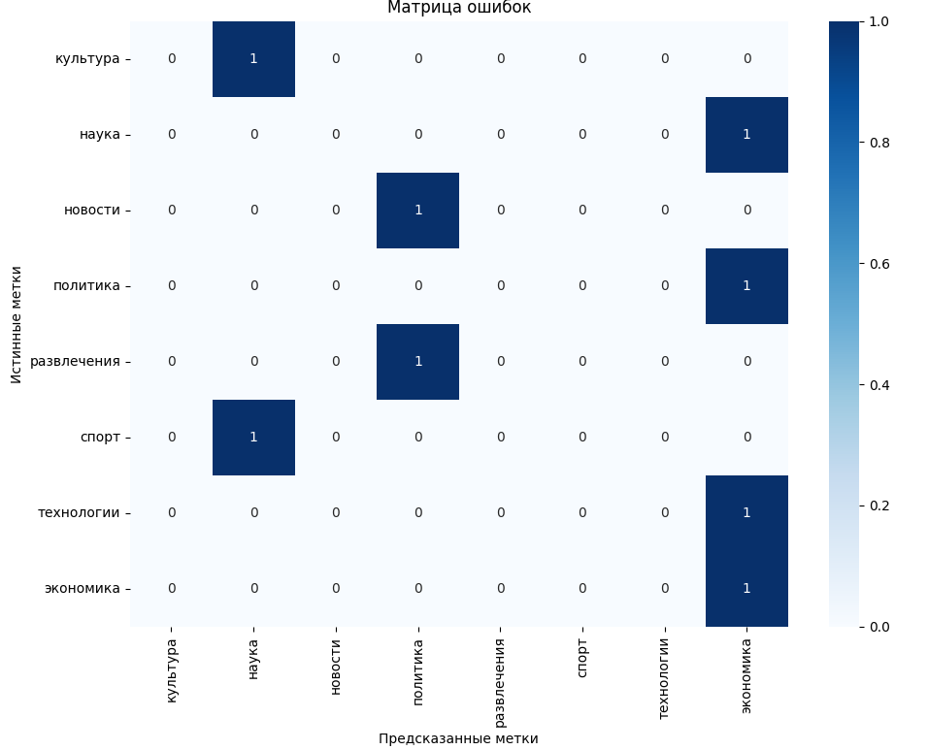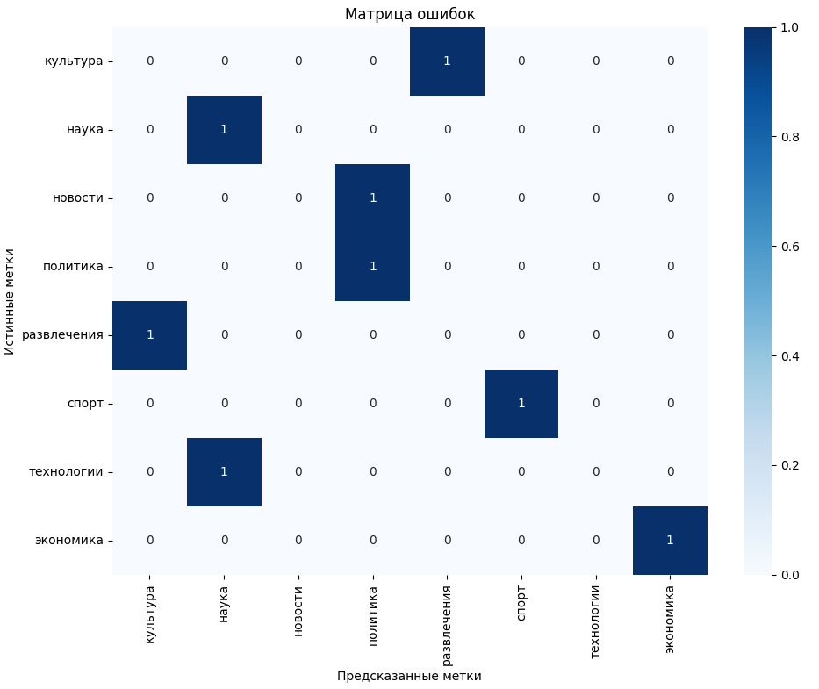
Рисунок 14 – Результаты обучения при снижении скорости обучения (слева) и повышении (справа)
Количество эпох:
Уменьшение количество эпох обучения закономерно снижает точность модели до очень плохих результатов:

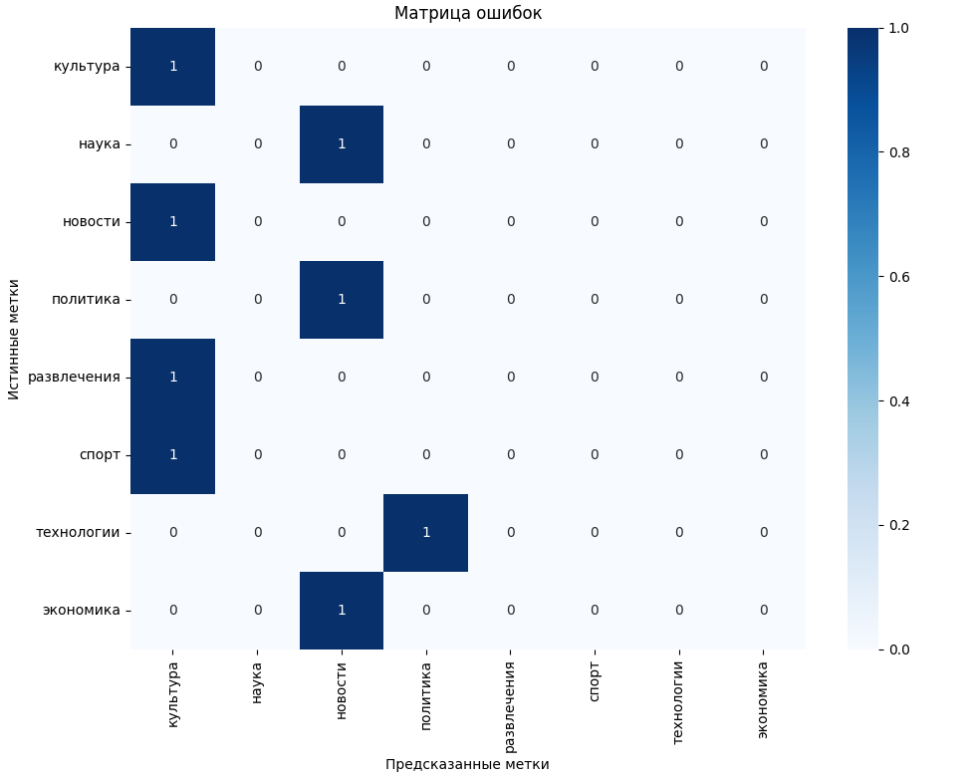
Рисунок 15 – Результаты обучения при меньшем числе эпох

При повышении же числа эпох с 5 до 10 происходит переобучение модели, подтверждающееся сильным расхождением между значением функции потерь на обучающей и валидационной выборках:

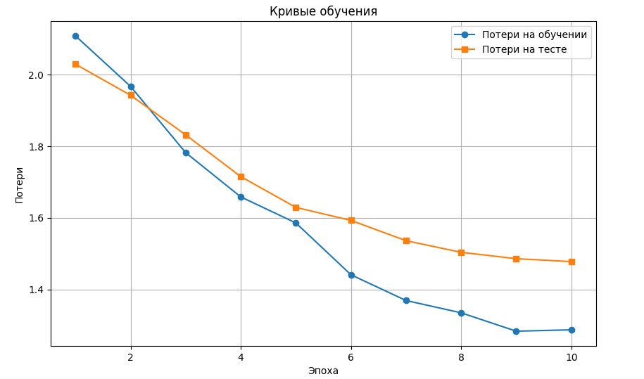
Рисунок 16 – Кривые обучения при большем числе эпох

12. Сравнение моделей
Проверим точность двух других предобученных моделей из пакета transformers:
DistilBERT:
Как более лёгкая и быстрая модель, DistilBert показала слегка более плохие результаты с общей точностью в 37,5%:

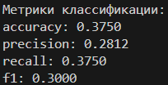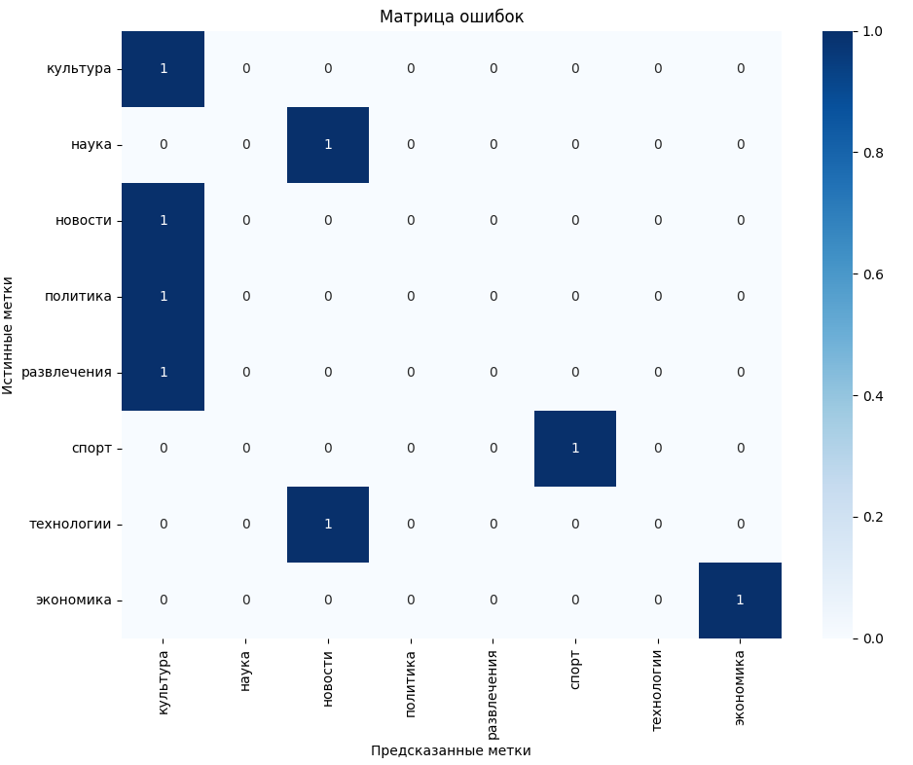
Рисунок 17 – Результаты обучения модели DistilBERT

XLM-RoBERTa:
На тех же гиперпараметрах, что использовались при обучении BERT, XLM-RoBERTa показала плохие результаты, предсказывая практически всегда один класс. Только при более продолжительном обучении с 10 эпохами данная модель достигает точности первоначальной модели.
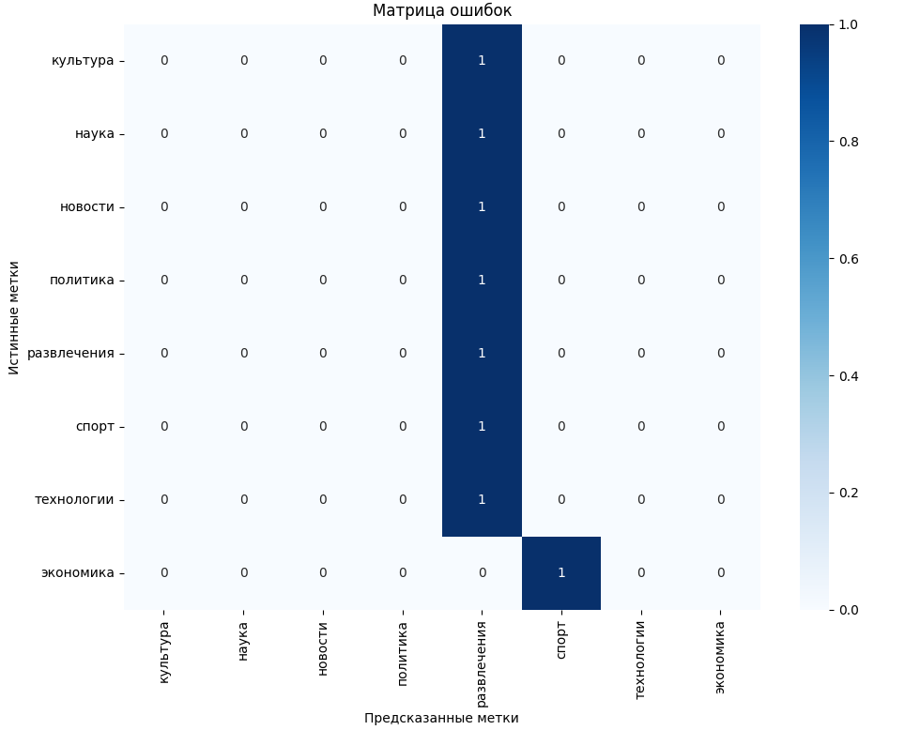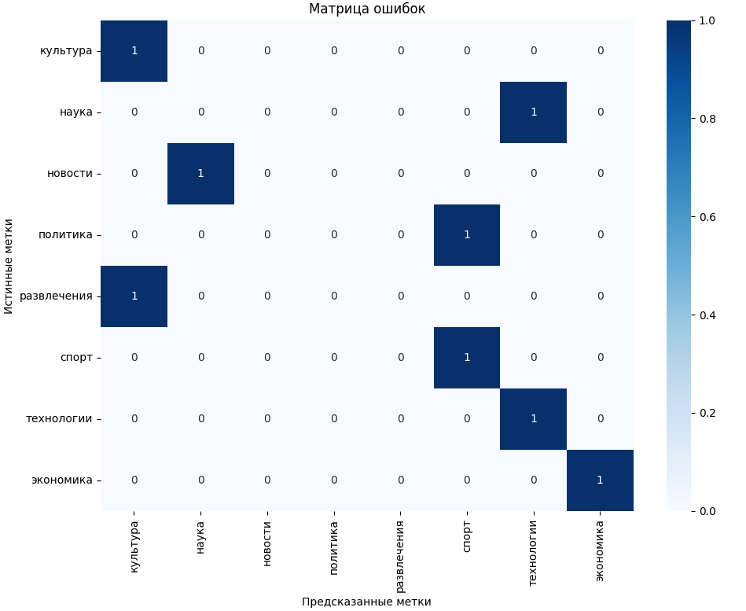
Рисунок 18 – Результаты обучения модели XLM-RoBERTa на 5 и 10 эпохах

При ещё более продолжительном обучении на 20 эпохах, при которых модель BERT достигла бы значительного переобучения, XLM-RoBERTa превосходит её в результатах, достигая 62,5% точности. При этом, анализируя кривые обучения, можно заметить, что при приближении к 20 эпохам начинается её переобучение.

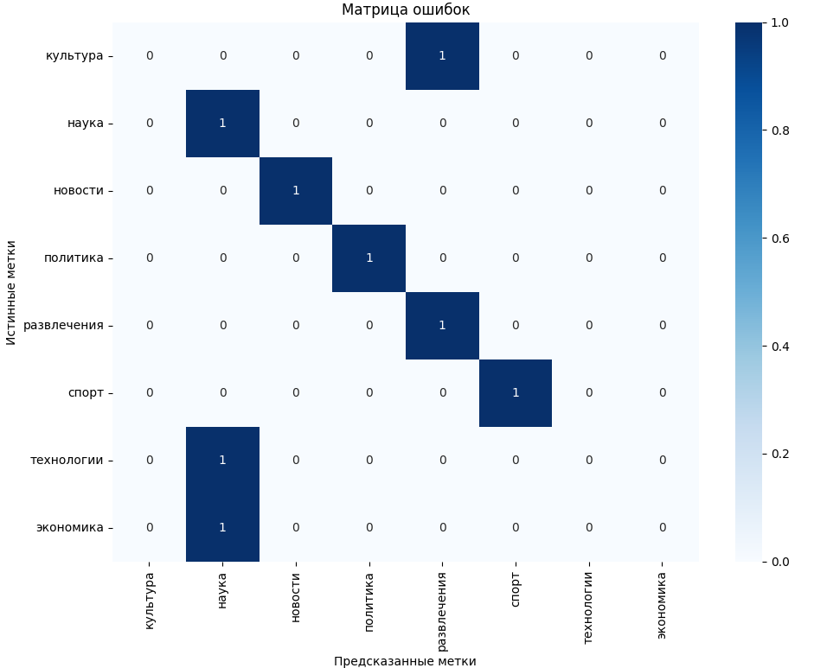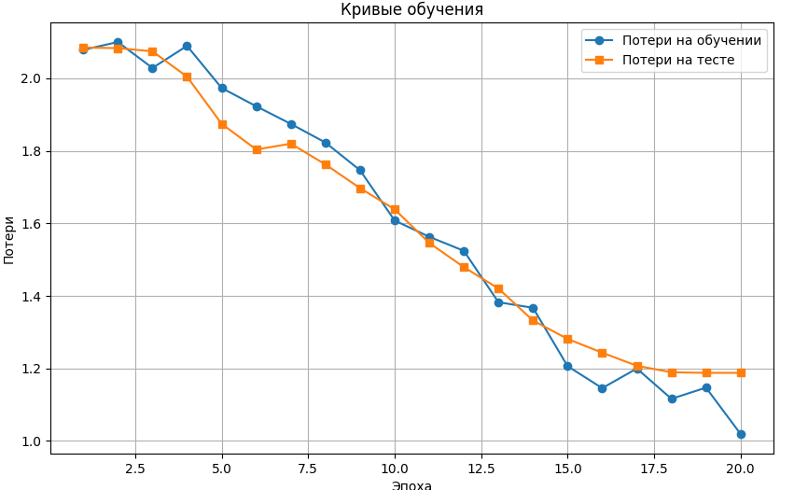
Рисунок 19 – Результаты обучения модели XLM-RoBERTa на 20 эпохах

13. Анализ ошибок
Просмотрев матрицу ошибок наиболее успешной модели можно заметить, что на тестовых данных она допустила 3 ошибки: тексты категорий Технологии и Экономика она отнесла к категории Наука, а текст на тему Культура – к классу Развлечения.
Первые две ошибки объясняются тем, что тексты о науке включают в себя различные отдельные области наук, в том числе в них говорится о технологиях и экономике.
Вторая же ошибка объясняется тем, что темы развлечений и культуры в датасете практически не отличаются друг от друга за исключением более простого стиля языка, используемого в теме развлечений. Основной же контекст этих двух тематик действительно практически идентичен.
14. Реальная задача
Проверим работу обученной модели на реальных текстах на некоторые из рассмотренных тематик: культура, экономика, политика, технологии и спорт.
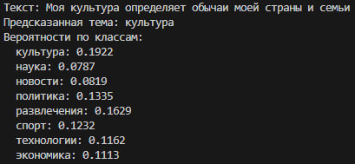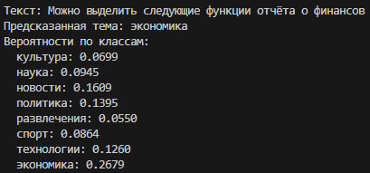
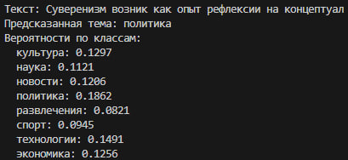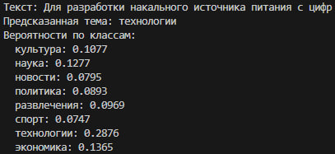
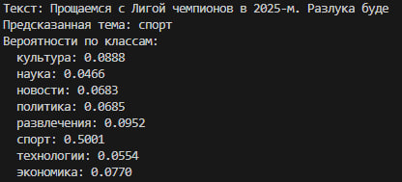
Рисунок 20 – Результаты работы модели на реальных текстах
Как можно видеть, модель корректно распознала все темы текстов: культура с уверенностью 19,22%, экономика с уверенностью 26,79%, политика с уверенностью 18,62%, технологии с уверенностью 28,76%, спорт с уверенностью 50%.
Контрольные вопросы
1. Объясните принцип работы механизма внимания в архитектуре Transformer.
Механизм внимания в архитектуре Transformer вычисляет, какие части входной последовательности наиболее важны для обработки каждого конкретного элемента. Для этого каждый токен преобразуется в три вектора: Query, Key и Value. Модель сравнивает Query текущего токена со всеми Key остальных токенов, вычисляя веса значимости через скалярные произведения и softmax. Затем модель формирует итоговое представление токена как взвешенную сумму всех Value, где вклад каждого определяется вычисленным весом. Такой механизм позволяет учитывать контекст на любом расстоянии, работать параллельно над всей последовательностью и эффективно моделировать сложные зависимости между словами.
2. Чем BERT отличается от предыдущих моделей для обработки естественного языка?
BERT принципиально отличается от предыдущих моделей тем, что обучается на двунаправленном контекстном представлении: он учитывает слова как слева, так и справа одновременно, тогда как традиционные языковые модели использовали только левый или только правый контекст. Вместо последовательного предсказания следующего слова BERT применяет задачу маскированного моделирования языка, скрывая часть токенов и восстанавливая их на основе полного окружения. Кроме того, он использует архитектуру Transformer без рекуррентных слоев, что позволяет обрабатывать весь текст параллельно и эффективно моделировать дальние зависимости.
3. Что такое fine-tuning и зачем он нужен?
Fine-tuning — это процесс дообучения предварительно обученной языковой модели на специализированной задаче с использованием размеченного набора данных. Базовая модель уже обладает обширными языковыми знаниями, полученными на больших корпусах текстов, однако она не адаптирована под конкретные задачи, такие как классификация текстов, анализ тональности или распознавание сущностей. Fine-tuning позволяет скорректировать веса модели под структуру и особенности конкретной задачи, что резко улучшает качество и делает модель применимой в практическом использовании. В контексте моделей на основе BERT fine-tuning позволяет адаптировать их под задачи классификации текста, определения взаимосвязи текстов и др.
4. Как BERT обрабатывает многозначность слов?
BERT обрабатывает многозначность слов с помощью контекстно-зависимых представлений. В отличие от статичных эмбеддингов, где каждому слову соответствует одно фиксированное векторное представление, BERT формирует разные эмбеддинги одного и того же слова в зависимости от окружения.
Механизм внимания в архитектуре позволяет модели учитывать весь контекст предложения – как слева, так и справа – и определять, какое значение многозначного слова подходит в текущей ситуации. В итоге одно и то же слово в разных предложениях будет иметь разные векторы, соответствующие различным смыслам.
5. Какие ограничения имеет модель BERT для классификации текстов?
Основные ограничения модели BERT при использовании для классификации текстов следующие:
- Ограничение длины входной последовательности – BERT может обрабатывать текст только до 512 токенов. Более длинные документы требуется обрезать или разбивать, что может приводить к потере информации.
- Высокие вычислительные затраты – модель содержит сотни миллионов параметров и требует значительных ресурсов GPU для обучения и даже для инференса, особенно на больших наборах данных.
- Чувствительность к данным обучения – fine-tuning на небольших или несбалансированных выборках может приводить к переобучению или смещению модели в сторону доминирующих классов.
- Низкая эффективность на задачах с ограниченным контекстом или специфическими структурами.
Вывод: в процессе выполнения работы были изучены архитектура и принципы работы модели BERT, освоено использование предобученных трансформерных моделей для задач классификации текста, проведена тонкая настройка модели для конкретной задачи, а также выполнено сравнение различных предобученных моделей для достижения наилучшего результата классификации.

